Муниципальное автономное дошкольное образовательное учреждение «Детский сад №58»

**Реализация проекта по опытно-исследовательской деятельности в**

**«Вторая жизнь дерева»**

Автор Червякова Н.А.

группа № 17

|  |  |
| --- | --- |
| C:\Users\User\Desktop\деревья\uReDXq7RQ9Y.jpgC:\Users\User\AppData\Local\Microsoft\Windows\Temporary Internet Files\Content.Word\cf9JzT9V2kI.JPG C:\Users\User\Desktop\деревья\zh1ZkNBmlnc.jpg C:\Users\User\Desktop\деревья_by-CS00ARI.jpg | |
| C:\Users\User\Desktop\деревья\8SvC3vd59SY.jpgC:\Users\User\Desktop\деревья\yX99spzuer0.jpg | |
|  |  |

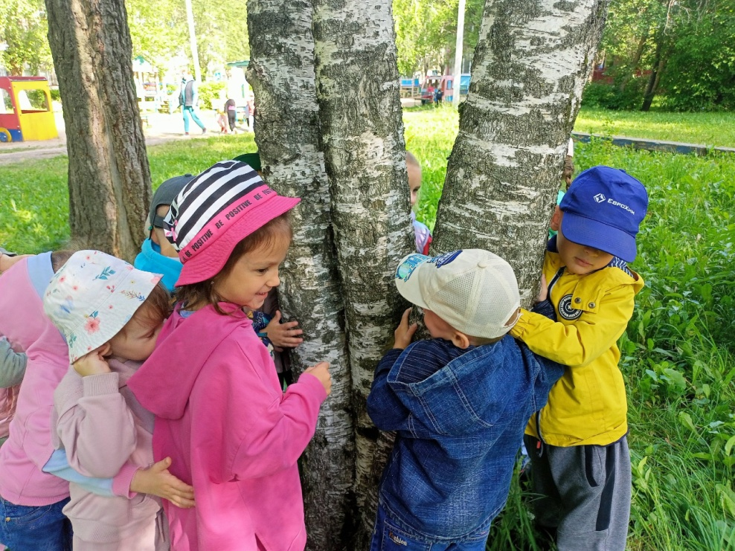 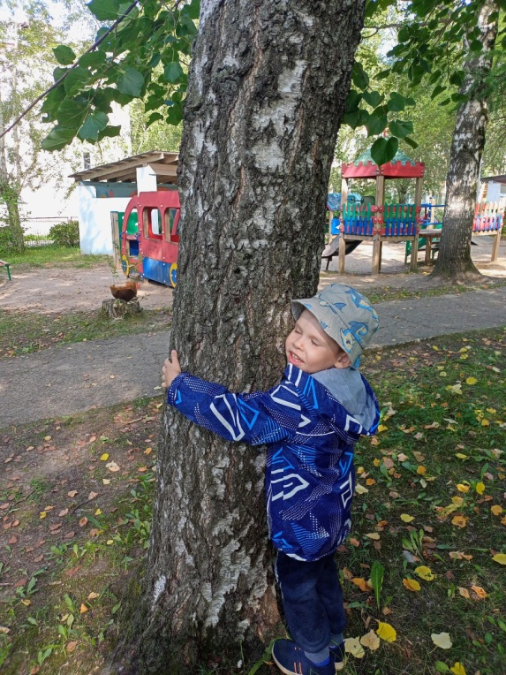

|  |  |
| --- | --- |
| Формирование у дошкольников представления о деревьях, их главном предназначении в жизни  человека, через исследовательскую деятельность по выявлению «второй жизни дерева»  (доказательство того, что при экономном и рациональном использовании древесины и бумаги мы  спасаем деревья от вырубки)  **Задачи:**  Обучающие:  - формировать у детей представление о рациональном и экономном использовании дерева  - формировать у детей представление о возможном вторичном использовании бумаги.  - формировать обобщенные способы умственной деятельности и средства построения  собственной познавательной деятельности. | C:\Users\User\Desktop\деревья\xqMGo5WG9pk.jpg |

**Актуальность проекта:**

Лес – это и место отдыха для человека, и аптека, так как много лекарственных растений.

Лесной воздух тоже лечит, потому что содержит особые вещества - фитонциды - убивающие

микробы. В лесу человек находит себе пищу – это ягоды, грибы, чистая вода. Лес человека и

обогреет дровами.

Лес – это «лёгкие нашей планеты» - 1 гектар леса за день поглощает 250 кг углекислого газа и

выделяет 200 кг кислорода. В новостях часто передают такие тревожные факты, что в нашем крае

значительно уменьшились площади земель, покрытых лесом. Наибольший урон лесу наносят

лесные пожары, а также лесозаготовка древесины.

Почему люди вырубают леса? Выяснилось, что в основном – из-за древесины. Из неё

изготавливают мебель, строительный материал, делают бумагу и многое другое. Её потребление

людьми растёт с каждым годом. Город, в котором живёт сто тысяч человек, выбрасывается

ежегодно 4 миллиона тонн бумаги. Нам стало интересно, а как мы, можем заботиться о деревьях?

И как мы можем дать дереву вторую жизнь? Что мы можем сделать, чтобы принять участие в

сохранении природы на нашей планете? Эти вопросы отражают актуальность нашего проекта.**Этапы реализации проекта:**

**Работа с детьми:**

**1.Беседа о предназначении дерева и видах его применения**.

- «Что я знаю о строении дерева?»

- «Деревья – живая природа»

- «Деревья - друзья человека»

- «Почему нужно беречь и охранять деревья? Красная Книга»

- «Как уберечь лес от пожара?»

- «Деревья – доктора»

- «Какие бывают деревья?»

- «Зачем нам нужны деревья»

- «Использование отходов производства древесины в быту»

(Зола и древесный уголь)

**2.Чтение пословиц, поговорок о деревьях.**

**4. НОД**

**-** «Вторая жизнь дерева», «Свойства дерева и металла»

- опытно-исследовательская деятельность

- Рассматривание картинок и иллюстраций о вторичном использовании древесины.

**5.Дидактические игры:**

- «Что из чего сделано»

- «Найди по описанию»

- «Что нужно дереву для жизни?»

- «Четвертый лишний»

- «Назови предметы из дерева»

**6.Ознакомление детей с художественной литературой:**

И.Токмакова «Береза», «Дуб», «Ива», «Рябина», «Ключи от леса», «Живи, елочка», С.Есенин

«Береза», «Поет зима - аукает», И.Суриков «Зима», К.Коровин «Белка» (в сокр.),

Е. Чарушин рассказы «Про зверей и птиц», экологические сказки (интернет-ресурсы),

С.А.Есенина «Береза».

**7**.**ИКТ-деятельность. Просмотр с детьми:**

- Электронных презентаций: «Жизнь в лесу», «Лесные пожары» «Где применяется древесина?»

- Документальных фильмов: «Как делают бумагу», «О животных и птицах в лесу».

- Мультфильмов: «Сказка старого дуба», «12 месяцев».

**8. Определение места расположения мини-музея.**

**Взаимодействие с родителями:**

- Беседа с родителями «Знакомство с проектом».

- Пополнение лаборатории материалами: деревянные бруски, поперечные спилы дерева, зола,

угли, гвозди.

- Подбор материала по теме: «Вторая жизнь деревьев»

- Подбор пословиц и поговорок о деревьях.

**-** Проведение консультаций для родителей: «Берегите природу!»,

«Человек - часть природы»